## “网络信息制作与发布”期末练习题

网络信息制作与发布的期末考试题型包括单项选择题、多项选择题、判断题、配伍题四种，下面针对这些题型进行期末练习，并附有练习题答案。

## 一、单项选择题

1. 下列媒体中，传播的双向互动性最强的是（ ）。
2. 报纸
3. 广播
4. 电视
5. 网络
6. 网页设计的用户体验与 （ ）无直接关系。
7. 页面易用性
8. 编辑思想
9. 导航的有效性
10. 字体的适宜性
11. 下列不属于新闻的基本要素的是（ ）。
12. 何人
13. 何事
14. 引语
15. 何时
16. 社会化媒体中，内容生产的主角是（ ）。
17. 普通网民
18. 网络编辑
19. 运营人员
20. 技术人员
21. 下列标题中，不符合消息标题写作要求的是（ ）。
22. 国内部分航空公司已取消或计划取消头等舱
23. 北大今年农村户籍新生超18%创近年来最高
24. 台湾地沟油波及1209家企业 馊油流向未完全掌握
25. 国企老总们的薪水
26. 在网络中，能进行制度化的、持续稳定的信息生产的通常是（ ）。
27. 普通网民
28. 网络编辑
29. 意见领袖
30. 娱乐明星
31. 用来说明新闻中最重要或最核心的事实和思想的标题部分称为（ ）。
32. 主题
33. 引题
34. 副题
35. 虚题
36. 在新闻照片的加工中，不允许的操作是 （ ）。
37. 将照片的局部加黑或增亮
38. 矫正色差
39. 将两张照片合成在一起
40. 矫正白平衡
41. 视频拍摄或剪辑时，通常（ ）镜头保持的时间应该最长。
42. 全景
43. 中景
44. 近景
45. 特写
46. 下列文件格式中，不属于视频文件格式的是 （ ）。
47. BMP
48. AVI
49. MOV
50. RM
51. 下列文件格式中，不属于图像文件格式的是 （ ）。
52. PNG
53. MP4
54. JPEG
55. GIF
56. 下列文件格式中，不属于音频文件格式的是（ ）。
57. MP1
58. MP2
59. MP3
60. MP4
61. 从专题的逻辑结构角度，专题可以分为 （ ）。
62. 事件性与话题性专题
63. 采访型专题与编辑型专题
64. 全面集纳型与结构化解读型
65. 动态型与静态型
66. 在网络信息编辑中，下列描述中没有体现编辑意图手段的是（ ）。
67. 将最重要的新闻放在最引人注目的位置
68. 用形式（如字体、色彩等）上的变化来突出某些内容
69. 设置导航条
70. 推送窗口的方式发布实时重大新闻
71. 下列标题中，不符合消息标题写作要求的是（ ）。
72. 中方首次动用空军专机接迎志愿军遗骸
73. 北斗卫星导航系统2020年将实现全球覆盖
74. 土地审计发现的问题
75. 南京30余部门晒三公预算 多数部门无公车购置费
76. 下列不属于文字稿件的结构性修改的是（ ）。
77. 顺序调整
78. 勘误
79. 拆分
80. 缩减
81. 目前数据可视化处理的主要数据类型包括：数值型数据、（ ）或“关系”等。
82. 文本型数据
83. 图像型数据
84. 音频型数据
85. 视频型数据
86. 从内容是否有后续更新的角度，专题可以分为（ ）。
87. 事件性与话题性专题
88. 采访型专题与编辑型专题
89. 全面集纳型与结构化解读型
90. 动态型与静态型
91. 目前门户网站主要采用的是 （ ）技术。
92. WWW
93. P2P
94. Web2.0
95. 博客
96. Internet上使用的最重要的两个协议是（ ）。
97. TCP和Telnet
98. TCP和IP
99. TCP和SMTP
100. IP和Telnet
101. Web浏览器的作用是（ ）。
102. 运行在服务器仅供服务器维护员使用的专用浏览器
103. 浏览Web页面部分内容比整个页面内容要快
104. 下载网页时不是根据页面中的HTML编码分别下载信息，而是一种随机性的下载方式
105. 负责下载并显示网页，能将Web文档的HTML编码解释，并显示为在浏览器上所见的Web页面
106. 各种物体由于大小不同，形状各异等，所以其均具有选择性地吸收、反射、透射光的特性，而它所反射的色光即是该物体的（ ）。
107. 环境色
108. 固有色
109. 物体色
110. 无彩色
111. 凡不能被混合而产生的色，称为（ ），如：红、黄、蓝。
112. 间色
113. 复色
114. 混色
115. 原色
116. 所有的颜色都是由（ ）光反射得到的。
117. 白色
118. 彩色
119. 红色
120. 黑色
121. （ ）是一种色彩名称，准确地说，其实它是可视光波波长在640～750mm范围内的暖色光源的统称。
122. 红色
123. 黑色
124. 黄色
125. 橙色
126. 非彩色所具有的属性为（ ）。
127. 色相
128. 饱和度
129. 明度
130. 纯度
131. 两种以上色彩组合后，由于色相差别而形成的色彩对比效果称为（ ）。
132. 色相对比
133. 明度对比
134. 彩度对比
135. 纯度对比
136. 下列关于网页设计的说法中，错误的是（ ）。
137. 冷暖色调在均匀使用时不宜靠近
138. 纯度相同的两种颜色适宜放在一起
139. 整个页面中最好有一个主色调
140. 抽象线条的构图很容易造成重心不稳
141. 下面可以设置网页背景属性的是（ ）。
142. 背景图片
143. 文档类型
144. 背景的透明度
145. 以上都可以
146. 在Dreamweaver中，下面关于定义站点的说法错误的是（ ）。
147. 首先定义新站点，打开站点定义设置窗口
148. 在站点定义设置窗口的站点名称（Site Name）中填写网站的名称
149. 在站点设置窗口中，可以设置本地网站的保存路径，而不可以设置图片的保存路径
150. 本地站点的定义比较简单，基本上选择好目录就可以了
151. 关于Dreamweaver中绝对路径的使用，以下说法错误的是（ ）。
152. 绝对路径是指包括服务器规范在内的完全路径，通常使用http:// 来表示
153. 绝对路径不管源文件在什么位置都可以非常精确地找到
154. 如果希望链接其它站点上的内容，就必须使用绝对路径
155. 使用绝对路径的链接不能链接本站点的文件，要链接本站点文件只能使用相对路径
156. 下面说法中，错误的是（ ）。
157. 规划目录结构时，应该在每个主目录下都建立独立的images目录
158. 在制作站点时应突出主题色
159. 人们通常所说的颜色，其实指的就是色相
160. 为了使站点目录明确，应该采用中文目录
161. 当新建样式的默认的样式名称是unnamedl，而且在样式名称前有一个“.”，这个“.”表示（ ）。
162. 此样式是一个类样式（class）
163. 此样式是一个序列样式（ID）
164. 在一个HTML文件，只能被调用一次
165. 一个HTML元素中只能被调用二次
166. 网页的主体内容将写在什么标签内部（ ）。
167. <body>标签
168. <HEAD>标签
169. <HTML>标签
170. <P>标签
171. 为了标识一个HTML文件应该使用的HTML标记是（ ）。
172. <p> </p>
173. <boby></body>
174. <html></html>
175. <table></table>
176. 如下所示的这段CSS样式代码，定义的样式效果是（ ）。

A:link {color: #ff0000;}

a:visited {color: #00ff00;}

a:hover {color: #0000ff;}

a:active {color: #000000;}

1. 默认链接色是绿色，访问过链接是蓝色，鼠标经过链接是黑色，活动链接是红色
2. 默认链接色是蓝色，访问过链接是黑色，鼠标经过链接是红色，活动链接是绿色
3. 默认链接色是黑色，访问过链接是红色，鼠标经过链接是绿色，活动链接是蓝色
4. 默认链接色是红色，访问过链接是绿色，鼠标经过链接是蓝色，活动链接是黑色
5. HTML的颜色属性值中，黑色的代码是（ ）。
6. ”#000000”
7. ”#008000”
8. ”#C0C0C0”
9. ”#00FF00”
10. 在HTML文档中使用有序列表应使用（ ）标记。
11. <ul>
12. <ol>
13. <dl>
14. <li>
15. 给所有的<h1>标签添加背景颜色的代码是（ ）。
16. .h1 {background-color:#FFFFFF}
17. h1 {background-color:#FFFFFF;}
18. h1.all {background-color:#FFFFFF}
19. #h1 {background-color:#FFFFFF}
20. CSS是利用（ ）XHTML标记构建网页布局的。
21. <dir>
22. <div>
23. <dd>
24. <dt>
25. 下列各项中，属于CSS正确的语法构成的是（ ）。
26. body:color=black
27. {body;color:black}
28. body {color: black;}
29. {body:color=black(body)
30. 下列CSS属性中，能够更改文本字体的是（ ）。
31. f:
32. font=
33. font-family:
34. text-decoration:
35. 下列在CSS中，描述”左边框”的语法的是（ ）。
36. border-left-width: <值>
37. border-top: <值>
38. border-left: <值>
39. border-right: <值>
40. 下面CSS属性中，用来更改背景颜色的是（ ）。
41. background-color:
42. bgcolor:
43. color:
44. text:
45. 网站测试的一般步骤包括（ ）。
46. 功能测试、可用性测试
47. 性能测试、兼容性测试
48. 功能测试、可用性测试、性能测试、兼容性测试、安全测试
49. 功能测试、安全测试
50. 功能测试包括（ ）。
51. 链接测试、表单测试、设计语言测试、Cookies测试、数据库测试
52. 链接测试、数据库测试
53. 链接测试、表单测试、数据库测试
54. 链接测试、表单测试、Cookies测试、数据库测试
55. 可用性测试包括（ ）。
56. 导航测试、图形测试、内容测试
57. 导航测试、图形测试、内容测试、可用性测试、整体界面测试
58. 导航测试、内容测试、整体界面测试
59. 导航测试、图形测试、可用性测试、整体界面测试
60. 网站的性能测试一般从（ ）几个方面进行。
61. 连接速度、负载
62. 负载、压力
63. 服务功能、连接速度、负载、压力
64. 连接速度、负载、压力
65. 安全测试主要包括（ ）。
66. 登录检测、会话检测、加密检测、安全漏洞检测
67. 目录设置检测、登录检测、会话检测、日志文件检测、加密检测、安全漏洞检测
68. 登录检测、日志文件检测、安全漏洞检测
69. 目录设置检测、登录检测、加密检测、安全漏洞检测
70. 域名申请的步骤包括（ ）。
71. 确定域名服务商、正式申请、申请批准
72. 准备资料、确定域名服务商、正式申请、申请批准
73. 准备资料、确定域名服务商、查询域名、正式申请、申请批准
74. 确定域名服务商、查询域名、正式申请、申请批准
75. 发布网站需要完成的工作有（ ）。
76. 申请域名、获取网站空间
77. 申请域名、设置远程服务器、择要发布的文件
78. 申请域名、获取网站空间、设置远程服务器、输入用户名、用户密码，选择要上传的文件
79. 申请域名、获取网站空间、设置远程服务器
80. 在网站维护阶段主要涉及的工作有（ ）。
81. 服务器及相关软硬件维护、内容的更新与调整
82. 服务器及相关软硬件维护、数据库维护
83. 数据库维护、网站安全维护与管理
84. 服务器及相关软硬件维护、数据库维护、内容的更新与调整、制定规范网站维护管理制度、网站安全维护与管理

## 二、多项选择题

1. 下面属于网络信息的价值判断范畴的是（ ）。
2. 网络信息的真实性
3. 网络信息的权威性
4. 网络信息的实用性
5. 网络信息的趣味性
6. 网络信息的娱乐性
7. 制作信息图表所需的数据可以来源于（ ）。
8. 新闻中的数据
9. 网站本身的数据
10. 网络中的公共数据资源
11. 政府发布的数据
12. 一篇稿件中通常需要用链接方式进行扩展延伸的对象包括（ ）。
13. 重要或关键人物的背景
14. 新闻稿件涉及的过往新闻事件
15. 新闻中涉及的一些政策、法规、文件
16. 新闻涉及的重要历史、地理背景
17. 一般来说，适合使用信息发布式网站模式的题材有（ ）。
18. 软件下载
19. 新闻发布
20. 文学作品大全
21. 音乐下载
22. 下列错误，属于文字稿件常出现的问题的是（ ）。
23. 辞章性错误
24. 结构性问题
25. 事实性错误
26. 观点性错误
27. 下列操作中，属于新闻类照片允许进行的加工的是（ ）。
28. 剪裁照片
29. 改变照片的反差
30. 对图片中的内容做增减或篡改
31. 加光减光
32. 下列属于互补色的是（ ）。
33. 橙与黄
34. 红与绿
35. 蓝与橙
36. 红与黄
37. 在Dreamweaver中，下面HTML标签的样式可以进行定义的是（ ）。
38. 字体样式
39. 背景样式
40. 边框样式
41. 扩展样式
42. CSS 中的选择器包括（ ）。
43. 超文本标记选择器
44. 类选择器
45. 标签选择器
46. ID选择器
47. 关于Dreamweaver中绝对路径的使用，以下说法正确的是（ ）。
48. 绝对路径是指包括服务器规范在内的完全路径，通常使用http:// 来表示
49. 绝对路径不管源文件在什么位置都可以非常精确地找到
50. 如果希望链接其它站点上的内容，就必须使用绝对路径
51. 使用绝对路径的链接不能链接本站点的文件，要链接本站点文件只能使用相对路径
52. 利用CSS为一段文字添加了背景图，下列说法正确的选项是（ ）。
53. 将需要添加背景图效果的文本放置在一个单独的段落中
54. 创建一个自定义的CSS样式，在该样式中设置好背景图
55. 为该段落应用自定义样式
56. 不能为段落设置背景样式
57. 给图像添加超级链接的代码中，错误的是（ ）。
58. <a href=“URL”><img src=“URL”/></a>
59. <a href=“URL”><URL=“URL”></a>
60. <a href=“URL”><img src=“URL”/>
61. <img=“URL”/>
62. 下列html代码错误的是（ ）。
63. <select name=”music”>

<option>爵士<option>

<option selected>流行<option>

<option value=”My_Favorite”>摇滚<option>

<option>民乐<option>

<option>儿歌<option>

</select>

1. <select name=”music” size=”5”>

<option>爵士</option>

<option selected>流行</option>

<option value=”My_Favorite”>摇滚</option>

<select>

1. <select name=”music”>

<option>爵士<option>

<option selected>流行<option>

<option value=”My_Favorite”>摇滚<option>

</select>

1. <select name=”music” size=”5”>

<option>爵士</option>

<option selected>流行</option>

<option value=”My_Favorite”>摇滚<option>

<option>民乐</option>

<option>儿歌</option>

</select>

## 三、判断题

1. 信息是“不确定性”的减少或消除。（ ）
2. 从信息传播的角度看，与Web1.0时代由编辑主导的网站相比，Web2.0更强调用户的参与。（ ）
3. 我国的所有网站，都有新闻采访资格。（ ）
4. 网站收集的用户信息可以任意卖给其他网站。（ ）
5. UGC是指网民生产的信息。（ ）
6. 根据我国法律规定，时事新闻作品（即通过报纸、期刊、广播电台、电视台等媒体报道的单纯事实消息）可以不征得作者同意就转载。（ ）
7. 搜索引擎查出来的信息一定是权威的。（ ）
8. 搜索引擎搜索出来的信息，在搜索结果中排列越靠前，一定越重要。（ ）
9. “相关文章”、“跟帖”、“发表评论”等对一篇稿件具有延伸作用。（ ）
10. 网络专题不仅是新闻整合的手段，也是网络特色的深度报道方式。（ ）
11. 商业网站可以随意登载新闻。（ ）
12. 分行和分段的标识符作用一样。（ ）
13. 在同一行或段落中，不能混合使用不同的标题级别。（ ）
14. 图像的特长是表现那些深刻、抽象的对象。（ ）
15. 使用音频时，音频文件的压缩比越高越好。（ ）
16. 超链接是网络信息传播独有的手段。（ ）
17. 网络编辑进行的信息生产通常是制度化的、持续稳定的。（ ）
18. 视频信息在采集、处理、加工及传输、接收方面，都有较高的条件与设备要求。（ ）
19. 使用视频时，视频文件的压缩比越高越好。（ ）
20. WWW（万维网）就等于互联网。（ ）
21. 目前在Internet上应用最为广泛的服务是FTP服务。（ ）
22. TCP/IP协议的提出者是蒂姆•伯纳斯•李。（ ）
23. HTTP协议是远程登录协议。（ ）
24. 黑色（Black）的颜色属性用16进制数表示是"#FFFFFF"。（ ）
25. 绿色给人的心理效应为热情，喜悦，爱情，危险。（ ）
26. Gif图像为8位颜色模式，共能显示256种颜色。（ ）
27. 色面积的大小可以改变对比效果。对比色双方的面积越大，调和效果越弱；反之，双方面积越小，调和效果越强。（ ）
28. 色相推移将色彩按色相环的顺序，由冷到暖或由暖到冷进行排列、组合的一种渐变形式。（ ）
29. 根据色彩给人的冷暖感觉，可以构成暖调的冷暖强对比，中对比，弱对比；可以构成冷调的冷暖强对比，中对比，弱对比。（ ）
30. 无彩色具备的属性是亮度。（ ）
31. 在色彩的RGB系统中，32位十六进制数000000表示的颜色是黑色。（ ）
32. margin: 属性能够设置盒模型的左侧外补丁。（ ）
33. list-style-type: square能够定义列表的项目符号为实心矩形。（ ）
34. 标识符可以用圆括号括起来。（ ）
35. padding:5px 20px 10px属性能够设置盒模型的内补丁为10.20.30.40（顺时针方向）。（ ）
36. display:none属性哪一个能够实现层的隐藏。（ ）
37. <select name=*>…</select>标记的作用是下拉菜单框。（ ）
38. 当新建样式的默认的样式名称是unnamedl，而且在样式名称前有一个“.”，这个“.”表示此样式是一个类样式（class）。 （ ）
39. 如果要在不同的网页中应用相同的样式表定义，应该通过一个外部样式表文件定义样式表。（ ）
40. 样式表定义 .outer {background-color:yellow} 表示网页中某一个id为outer的元素的背景色是红色的。（ ）
41. 超级链接应该使用的标记是<a>。（ ）
42. 在CSS属性中能够设置文本加粗的是style:bold。（ ）
43. 网页设计中字号单位用点。（ ）
44. 代码p {text-size:bold}表示p元素中的字体是粗体。（ ）
45. 在Html中需要用图片来替代表单按钮,相应的标签是<input name=Submit type=image src=Submit.gif> （ ）
46. 网站测试的一般步骤包括: 功能测试、性能测试、兼容性测试、安全测试。（ ）
47. 网站性能测试应该从连接速度、负载、压力几个方面进行。（ ）
48. 对Web系统的数据库测试，主要是因为可能会发生数据一致性错误。（ ）
49. 在可用性测试阶段，只需要设计制作技术人员参与就可以了。（ ）
50. 域名申请必须到中国互联网络信息中心（CNNIC）办理注册手续。（ ）
51. 使用FTP（文件传输协议）方式将网页上传至网站，首先应获得登陆FPT服务器的用户名和密码。（ ）
52. 网站的维护需要以招聘专业维护人员的方式来进行。（ ）

## 四、配伍题

1．网络信息主要分为：新闻信息、学术信息、娱乐信息、服务信息、教育信息几类，请将你选择的网络信息类型编号，填入相应网页截图的括号中。

**网络信息类型**

1. 新闻信息
2. 学术信息
3. 娱乐信息
4. 服务信息
5. 教育信息

**网页截图**

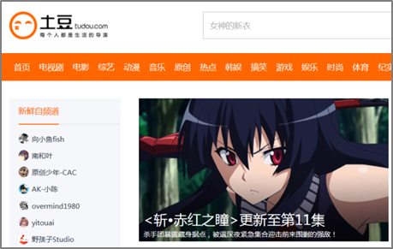

1. **:( )**

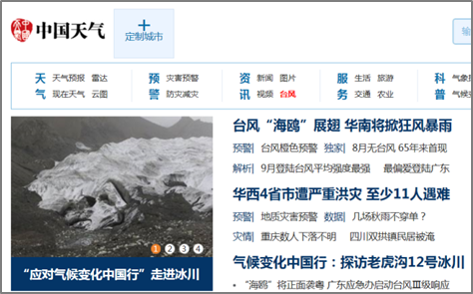

1. **:( )**

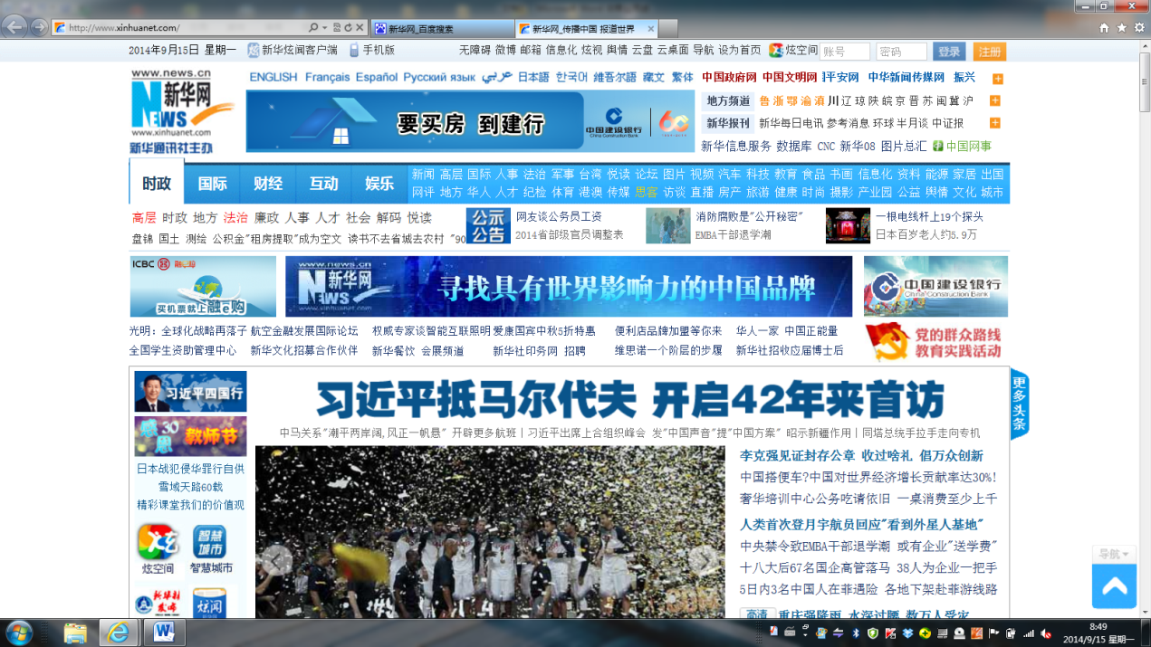

1. **:( )**

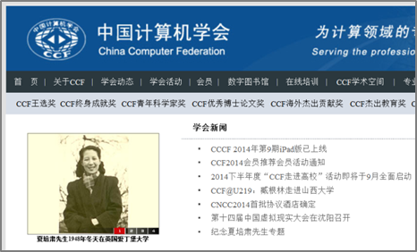

1. **:( )**

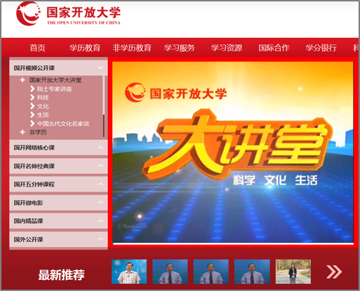

1. **:( )**

2．下面图片是目前网络传播最常用渠道的标志（Logo），请将你选择的网络传播渠道的编号，分别填入相应标志的括号中。

**网络传播渠道：**A.电子邮件 B. 搜索引擎 C. 即时通信 D. 博客 E. 微信

**标志:**

|  |  |  |  |  |
| --- | --- | --- | --- | --- |
|  |  | http://img2.imgtn.bdimg.com/it/u=1506920930,3469642636&fm=21&gp=0.jpg |  |  |
| * + 1. **:( )** | * + 1. **:( )** | * + 1. **:( )** | * + 1. **:( )** | * + 1. **:( )** |

3．请将RGB模式中几种基本色混合得到的颜色联系起来（分别将A～E所代表的颜色字母，与所选择的R、G、B三原色混合后产生的颜色所对应的①～⑤括号中）

1. 品红色 ① R＋G＋B（R、G、B均为0） （ ）
2. 黄色 ② R＋G （ ）
3. 白色 ③ G＋B （ ）
4. 青色 ④ R＋B （ ）
5. 黑色 ⑤ R＋G＋B（R、G、B均为最大值）（ ）

4．请将CSS中的选择器的类型和命名方式联系起来（分别将①~⑤所代表的命名方式，与所选择的选择器类型所对应的（1）～（5）括号中）

A #div B Html C Div D .div E :link

① 伪类选择器（ ）

② 元素选择器（ ）

③类选择器（ ）

④标签选择器（ ）

⑤ID选择器（ ）

5．现需给网页中所有的链接添加伪类效果。代码如下：

<!DOCTYPE html PUBLIC "-//W3C//DTD XHTML 1.0 Transitional//EN" "http://www.w3.org/TR/xhtml1/DTD/xhtml1-transitional.dtd">

<html xmlns="http://www.w3.org/1999/xhtml">

<head>

<meta http-equiv="Content-Type" content="text/html; charset=gb2312" />

<title>链接样式的设置</title>

< ① >

② {

color: #CC0000;

text-decoration: none;

}

③ {

color: #33FF00;

text-decoration: none;

}

④ {

color: #0000FF;

text-decoration: underline;

}

⑤ {

color: #FF66FF;

text-decoration: none;

}

< ① >

</head>

<body>

<a href="http://www.go2here.net.cn" target="_blank">刘涛老师的个人网站</a>

<a href="froglt.zcool.com.cn" target="_blank">UID免费视频教程</a>

<a href="http://www.uidchina.com/" target="_blank">达内UID</a>

<a href="http://ui.cn/ " target="_blank">iconfans社区</a>

</body>

</html>

（1）①处的代码是（ ）。

1. <css></css>
2. <link></link>
3. <style></style>
4. <type></type>

（2）下列选项中，表示为当前链接状态，可以填入②处的代码是（ ）。

（3）下列选项中，表示链接访问过的状态，可以填入③处的代码是（ ）。

（4）下列选项中，表示鼠标经过状态，可以填入④处的代码中，错误的是（ ）。

（5）下列选项中，表示激活状态链接，可以填入⑤处的代码是（ ）。

1. a:link
2. a:visited
3. a:hover
4. a:active

### 期末练习题参考答案

## 一、单项选择题

1. D 2. B 3. C 4. A 5. D 6. B 7. A 8. C 9. A 10. A

11. B 12. D 13. C 14. C 15. C 16. B 17. A 18. D 19. A 20. B

21. D 22. B 23. D 24. A 25. A 26. C 27. A 28. B 29. A 30. C

31. D 32. C 33. A 34. A 35. C 36. D 37. C 38. A 39. B 40. B

41. C 42. C 43. C 44. A 45. C 46. A 47. B 48. D 49. B 50. C

51. C 52. D

## 二、多项选择题

1. ABCD 2. ABCD 3. ABCD 4. ABCD 5. ABCD

6. ABD 7. BC 8. ABCD 9. BCD 10. ABC

11. ABC 12. BCD 13. ABC

## 三、判断题

1.√ 2.√ 3. × 4. × 5.√ 6.√ 7.× 8.× 9.√ 10.√

11.× 12.× 13.√ 14.× 15.× 16.√ 17.√ 18.× 19.× 20.×

21.× 22.× 23.× 24.× 25.× 26.√ 27.√ 28.√ 29.√ 30.√

31.√ 32.× 33.√ 34.× 35.× 36.√ 37.√ 38.√ 39.√ 40.×

41.√ 42.× 43.× 44. × 45.√ 46.× 47.√ 48.× 49.× 50. ×

51.√ 52.×

## 四、配伍题

1. ①C ②D ③A ④E ⑤B

2. ①E ②C ③B ④D ⑤A

3. ①E ②B ③D ④A ⑤C

4. ①E ②B ③D ④C ⑤A

5. ①C ②A ③B ④C ⑤D